золотой ключик

Выпуск №1
2012

МКДОУ «Центр развития ребенка – детский сад №1»
Г. Троицк, ул. Денисова, 5.
Тел: 2-78-72

Клятва педагогов

Мы не обещаем сделать,
Ваших детей гениями,
Мы не волшебники,
Мы только воспитатели:
Но мы клянемся –
превратить каждый день
в детском саду в праздник,
Наполнить его интересными заданиями, веселыми играми.
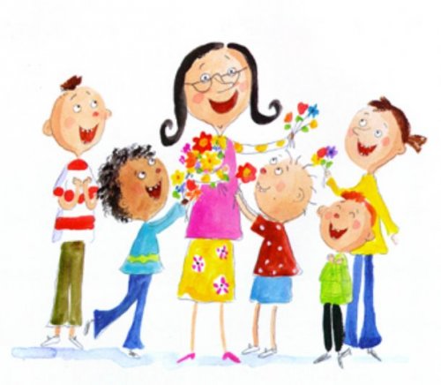

Уважаемые родители, если вам нужна консультация, но у вас нет времени, мы предлагаем вам заочную форму общения с нашими специалистами. Передайте ваш вопрос воспитателю и мы попробуем Вам помочь.
На Ваши вопросы готовы ответить сотрудники детского сад: заведующий, старший воспитатель, психолог, медицинская сестра, логопед, музыкальный руководитель.
Необходимую информацию о работе детского сада, Вы можете получить по «Телефону доверия» - 2-78-72.
Давайте сотрудничать в нелегкой, но интересной работе по развитию, воспитанию и обучению наших детей!

Выпуск подготовили Колосовская И.В, Мурина Л.А., Безрукова Н.Н.

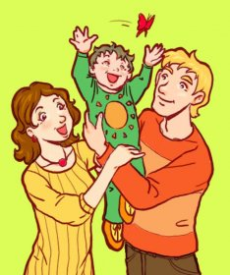

ЗАГАДКИ О ЗДОРОВЬЕ.
В этом светлом магазине
Ты увидишь на витрине
Не одежду, не продукты,
И не книги, и не фрукты.
Здесь микстура и таблетки,
Здесь горчичники, пипетки.
Мази, капли и бальзамы
Для тебя, для папы с мамой.
Для здоровья человека
Открывает дверь - ...
(Аптека)

В овощах и фруктах есть.
Детям нужно много есть.
Есть ещё таблетки
Вкусом как конфетки.
Принимают для здоровья
Их холодною порою.
Для Сашули и Полины
Что полезно? - ...
(Витамины)

Этот дом многоэтажный
Чистый, светлый, очень важный.
Встретишь разных здесь врачей.
Лечат взрослых и детей.
Будете лежать в постели,
Коль серьезно заболели.
Не хотим здесь очутиться!
Где, скажите-ка? - ...
(В больнице)

Сегодня в номере

*Дети в городе: нескучные занятия

* Рекомендации логопеда по развитию речи.

* Кулинария для малоежек..

* Загадки о здоровье.

* Медицина малышам.

* Советы психолога: ребенок грызет ногти.

* Сказка-шумелка «Трусливый заяц»

* Подвижные и веселые детские игры зимой

*Быть красивой мы обязаны

*Укрепляем иммунитет.

*Примерная схема закаливания детей от 2 до 7 лет.

*Детей учит то, что их окружает.

*Игры по математике.

Тема выпуска – здоровый ребенок.

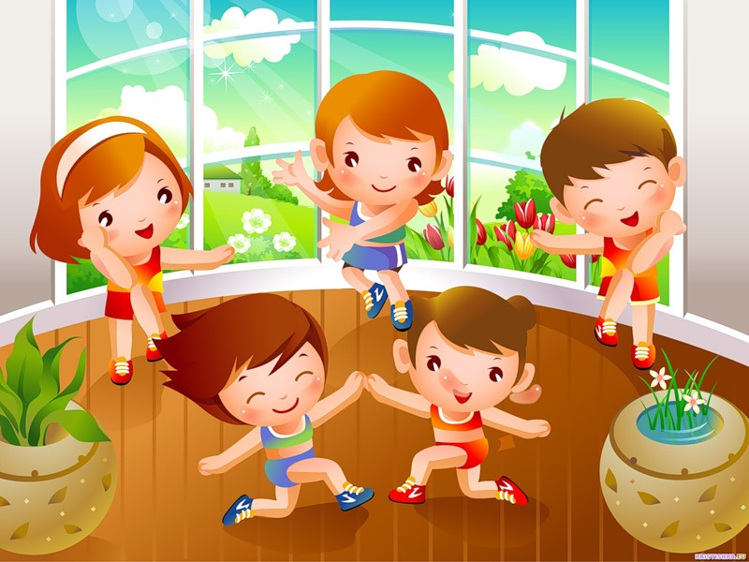

ИГРЫ ЗИМОЙ
Умные снежки
Проявите фантазию в обычной казалось бы игре: предложите ребенку помочь мышке перебраться через овраг. Для этого нужно с определенного расстояния кидать снежки и заполнить ими ведерко или ямку в снегу. Дети постарше могут угадывать слова, которые загадала мама. Каждое удачное попадание снежком в указанную цель позволяет узнать одну букву.
Тропинка
Погуляв по лесным тропинкам, малыш захочет сам проложить свои дорожки, а мама будет его направлять: сделай 3 шага налево, 5 шагов прямо, 2 шага налево, 2 шага назад, и т.д. Когда ребенок освоит эту игру, можно усложнить задание и отправиться на поиски «сокровищ».
Зимние прятки
Возьмите из дома предметы белого цвета и разложите их на площадке. Назовите ребенку все, что вы разложили, и предложите найти это.
Лабиринт
Проложите в снегу извилистую тропинку и предложите малышу пройти по ней, не заступая за ее пределы. За успешное прохождение лабиринта положена награда. Усложните задачу: разложите вдоль тропинки игрушки, пусть ребенок запомнит, какие игрушки он видел.
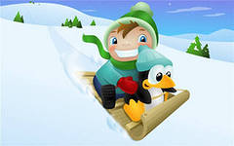
Советы психолога. Зачем дети грызут ногти?
«Грызуны» (4-6 лет) пытаются с помощью вредной привычки избавиться от психологического дискомфорта. Несмотря на то, что постороннему наблюдателю вид обкусанных ногтей с запекшейся кровью внушает ужас и брезгливость, на самого ребенка эта картина действует умиротворяющее.
1. Поскольку привычка грызть ногти, как и многие другие навязчивые действия, связаны с повышенной тревожностью, обратите внимание на психологическую атмосферу в вашей семье. Постарайтесь оградить ребенка от конфликтов, проведите переоценку требований, предъявляемых к нему, скорректируйте режим дня.
2. Если обратиться к глубинному психологическому смыслу этой вредной привычки, то можно увидеть, что она позволяет ощутить физические границы своего «Я». Такая потребность возникает у ребенка каждый раз, когда он чувствует себя незначительным, брошенным, забытым. Подумайте, не слишком ли много времени он проводит в детском саду, с няней или с бабушкой? Доброжелательное общение с родителями — лучшее лекарство от тревожности.
3. Мелкие суетливые движения часто появляются у тех детей, которым не хватает физической активности. В тех случаях, когда ситуация позволяет, не запрещайте ребенку прыгать, бегать и шалить.
4. У каждого дошкольника есть любимый сказочный персонаж, с которым он идентифицирует себя в играх, а иногда и в жизни. Воспользуйтесь его увлечением для того, чтобы убедить отказаться от вредной привычки. Так, можно обратить внимание ребенка на то, что Человек-Паук вряд ли бы смог забраться по стене, имея обкусанные ногти. А Белоснежку с кровящими пальцами гномы никогда не назвали бы красавицей.
Кулинария для малоежек

Аппетит приходит во время... чтения стишков
(выбирайте те, что соответствуют содержимому тарелки).

Котлетки
Я сперва поем котлетки,
Мама даст потом конфетку.
Кефир
Сахар положу в кефир,
Получился целый пир.
Рыба
Рыбку кушаю всегда.
Ах, как вкусно! Это да!

Бутерброд
Вкусно кушать бутерброд,
В руки взял - он сразу в рот.
Сыр
Я люблю покушать сыр.
Посчитай-ка, сколько дыр?
Сок
Залпом выпью сразу сок.
Мам! Налей еще чуток!
Макароны
Съем тарелку макарон,
В макароны я влюблен.
Фрукты
Я люблю покушать фрукты,
Что за сладкие продукты.

Дети в городе: нескучные занятия.

После напряженной трудовой недели самое простое – провести выходной день в четырех стенах: заняться уборкой, взрослым посмотреть кино, детям включить мультфильмы. А можно поступить иначе: выйти всей семьей из дома и почувствовать прелесть жизни в своем городе. Выбрав, например, несколько вещей, которыми можно заняться практически в любом городе планеты.
1. Посетить зоомагазин. Увидеть своими глазами разных зверей, выучить названия птиц, посчитать рыб в аквариуме, узнать, чем кормят домашних питомцев, увидеть, что и у животных есть свои игрушки и домики.
2.Ходить по бордюрам. Это незатейливое развлечение не перестает нравиться детям и к тому же учит их держать равновесие.
3. Поплавать в бассейне. Для любителей водной стихии бассейн – один из самых приятных способов укрепить здоровье и получить удовольствие от купания после закрытия в городе пляжного сезона.
4. Наблюдать за работой на строительной площадке. В городе всегда найдется какая-нибудь стройка, которая нагляднее любой книги покажет детям, какие работы выполняют разные машины, как поднимает грузы кран, как строится дом.
5. Запускать небесные фонарики. Малыши любят все светящееся, летающее и волшебное. Небесные фонарики как нельзя лучше подходят для того, чтобы создать ощущение сказки в воздухе.
6.Кататься на общественном транспорте. Если сесть в автобус и проехать по маршруту, можно увидеть гораздо больше, чем во время пешей прогулки.

Медицина малышам

Почитайте ребенку подходящий стишок, и тогда поход к врачу будет не так страшен, а болезнь быстрее отступит!
Грипп
Подлый вирус этот грипп,
Голова сейчас болит,
Поднялась температура
И нужна теперь микстура.
Анализ крови
Надо брать из пальца кровь?
Ну, так что же, я готов!
Я ни капли не боюсь,
Хоть два раза уколюсь.
УЗИ
Мне УЗИ совсем не страшно,
Это сделать очень важно.
Теплой мягкою резинкой
Поводили мне по спинке.

Простуда
У меня теперь простуда
И она не от верблюда.
Целый день ходил без шапки
И теперь не все в порядке.
Прививка
На прививку я иду.
Гордо к доктору приду.
Шприц давайте и укол.
Все готово? Я пошел.

Жил-был в лесу заяц-трусишка.
Вышел однажды заяц из дома, а ёжик в кустах вдруг как зашуршит! (- шуршим пакетом)
Испугался заяц и бежать. (2)
Бежал, бежал и присел на пенёк отдохнуть. А дятел на сосне как застучит! (- стучим ложками)
Бросился заяц бежать. (4)
Бежал, бежал, забежал в самую чащу, а там сова крыльями как захлопает! ( - шлёпаем руками по ногам)
Побежал заяц из леса к речке. (6)
А на берегу речки лягушки сидели. (7)
Увидели они зайца и прыг в воду. (8)
Обрадовался заяц, что лягушки его испугались - и смело поскакал обратно в лес. (9)

ВАМ ПОНАДОБЯТСЯ: кастаньеты на ручке, пакет, деревянные ложки, рубель, металлофон

2, 4, 6 - быстро встряхиваем кастаньеты ("заяц бежит")
7 - проводим палочкой по рубелю
8 - проводим палочкой по металлофону
9 - медленно ударяем кастаньетами по ладони ("смелый заяц") или используем барабан-медленно)

Быть красивой мы обязаны (советы для мам)

Советы красоты из Франции

Известные миру модницы предпочитают ухаживать за ногтями дома. В частности, самостоятельно делают маникюр и отдают предпочтение красному лаку. Но сначала они опускают пальцы в теплую воду с лимонным соком. Натуральная кислота нейтрализует желтый оттенок на ногтях, который оставляет после себя цветное покрытие. Заглянув в сумочку француженки, всегда можно найти термальную воду. А принимая теплую ванну, они добавляют 20 капель натурального масла лаванды. Духи Fragonard eclat тоже будут кстати.
Советы красоты из Китая
Здесь что ни продукт, то источник антиоксидантов, которые помогают затормозить процессы старения. Взять хотя бы рис: его зерна для китайских красавиц — бесценный товар. Они настаивают их на воде, затем варят, а раствором умываются, чтобы долго-долго радовать мужчин безупречно гладкой кожей. Приготовить рисовую воду очень просто: залей зерна бутилированной водой на 20 минут. Затем аккуратно перелей ее в другую посуду, намочи марлевую салфетку и положи на лицо на 10 минут. Одного раза в неделю достаточно. Кстати, рисовой водой также активно пользуются в восточных спа-салонах. Еще один борец со свободными радикалами — белый чай. Компрессы, лосьоны, ванны — вот секрет здоровой и красивой кожи китаянок.

Консультация логопеда для родителей
ИГРЫ ДЛЯ ЯЗЫЧКА
(тренировка артикуляционного аппарата; с полутора лет)
Читая стихотворение, произносите выделенные слова вместе с малышом.

На лугу паслась корова – «Му-у-у, му-у-у».
Полосатый шмель летел – «З-з-з, з-з-з».
Летний ветерок подул – «Ф-ф-ф, ф-ф-ф».
Колокольчик зазвенел – «Динь, динь, динь».
Стрекотал в траве кузнечик – «Тр-р-р, тц-с-с».
Еж колючий пробегал – «Пх-пх-пх».
Птичка маленькая пела «Тиль-ль,тиль-ль».
И сердитый жук жужжал – «Ж-ж-ж,ж-ж-ж».

Малыш может сначала слушать, потом попытается повторять, не добивайтесь сразу точного воспроизведения звуков: артикуляционный аппарат развивается постепенно и индивидуально.
ЗАРЯДКА ДЛЯ ЯЗЫЧКА
(тренировка артикуляционного аппарата; с полутора лет)

Сядьте напротив ребенка и, произнося соответствующие слова, выполняйте описанные действия. Малыш сначала смотрит, затем пытается повторить.

Погулять язык собрался: (открыть рот)
Он умылся,
(кончиком языка быстро провести по верхним зубам)
Причесался,
(несколько раз провести языком между верхними и нижними зубами, высунуть вперед и обратно спрятать)
На прохожих оглянулся,
провести языкам по губам – «облизнуться»)
Вправо, влево повернулся,
(повернуть язык в указанную сторону)
Вниз упал, наверх полез,
(опустить язык вниз и поднять вверх)
Раз - и в ротике исчез. (спрятать язык во рту)

Упражнения на развитие речевого дыхания
Чтобы научиться выговаривать такие звуки, как «С», «З», «Ш», «Ж», «Р» ребенок должен уметь делать достаточно сильный вдох. Также эти упражнения помогут в профилактике заикания, «глотания» звуков и слов.

«СНЕЖИНКИ»
(материал: несколько кусочков ваты или маленькие бумажные снежинки, кусочки салфеток)
Взрослый показывает, как сдуть «снежинки» с раскрытой ладони, ребенок повторяет. Упражнение повторить 2-3 раза.

«БАБОЧКА, ЛЕТИ!»
(материал: 2-3 яркие бумажные бабочки, каждая подвешена на нитке к чему-либо на уровне лица ребенка)
Задача ребенка – дуть на бабочек, чтобы они «летели». Дуть не более 10 секунд, с паузами, чтобы не закружилась голова.

ПРИМЕРНАЯ СХЕМА ЗАКАЛИВАНИЯ ДЕТЕЙ ОТ 2 ДО 7 ЛЕТ.
Температура воздуха в помещении, где находится ребенок, + 18, + 20градусов.
1. Воздушная ванна—10—15 минут. Ребенок двигается, бегает; одетый в трусики, майку с короткими рукавами, тапочки на босу ногу или короткие носочки. Часть времени (6—7 минут) отводится на гимнастические упражнения из приведенного комплекса.
2. Умывание водой, температура которой с +28 градусов снижается к концу года закаливания летом до +18, зимой до +20. Дети старше 2 лет моют лицо, шею, руки до локтя, старше трех— верхнюю часть груди и руки выше локтя. Исходная температура воды для детей старше трех лет тоже +28, а минимальная летом +16, зимой + 18 градусов.
3. Дневной сон летом на свежем воздухе, зимой—в хорошо проветренной комнате при температуре + 15 +16 градусов.
4. Прогулка два раза в день при температуре до -15 градусов продолжительность от 1—1,5 часа до 2—3 часов.
5. В летнее время солнечные ванны от 5—6 до 8—10 минут два-три раза в день; пребывание на свежем воздухе и
в тени неограниченно.
6. Контрастное обливание ног— стоп и нижней трети голеней—водой, температура которой +38, затем +28 и снова +38 градусов (перед дневным сном).
7. Полоскание рта (дети 2— 4 лет), горла (дети старше 4 лет) кипяченой водой комнатной температуры с добавлением настоя ромашки или шалфея два раза в день—утром и вечером. На каждое полоскание используется около 1/3 стакана воды.

Ваше здоровье_____________________
Укрепляем иммунитет!
Каждому из нас нужен витамин D, который содержится в лососе, яйцах и молоке. Исследования показали, что многие люди получают недостаточное количество витамина C, цитрусовые — великолепный источник витамина C. То, что витамин С предотвращает простуду, — миф, но получение необходимого количества витамина C из фруктов и овощей заряжает иммунную систему. Так же для укрепления иммунитета очень важен цинк - он имеет антивирусное и антитоксическое действие. Получить его можно из морепродуктов, неочищенного зерна и пивных дрожжей. Кроме того пейте томатный сок - он содержит большое количество витамина А.
Из белка строятся защитные факторы иммунитета -антитела(иммуноглобулины). Если вы будете употреблять в пищу мало мяса, рыбы, яиц, молочных блюд, орехов, то они просто не смогут образовываться.
Полезно употреблять продукты, повышающие количество полезных бактерий в организме. Они называются пробиотическими, в их список входит репчатый лук и лук-порей, чеснок, артишоки и бананы
Природными средствами, укрепляющими иммунитет, являются: эхинацея, женьшень и лимонник. Принимать травяные отвары стоит как с лечебной целью, так и для профилактики

ДЕТЕЙ УЧИТ ТО, ЧТО ИХ ОКРУЖАЕТ

Если ребенка часто критикуют - он учится осуждать.
Если ребенка часто хвалят - он учится оценивать.
Если ребенку часто демонстрируют враждебность, он учится драться.
Если с ребенком обычно честны - он учится справедливости.
Если ребенка часто высмеивают - он учится быть робким.
Если ребенок живет с чувством безопасности - он учится верить.
Если ребенка часто позорят - он учится чувствовать себя виноватым.
Если ребенка часто одобряют - он учится хорошо к себе относиться.
Если к ребенку часто бывают снисходительны - он учится быть терпеливым.
Если ребенка часто подбадривают - он учится уверенности в себе.
Если ребенок живет в атмосфере дружбы и чувствует себя нужным - он учится находить в этом мире любовь.

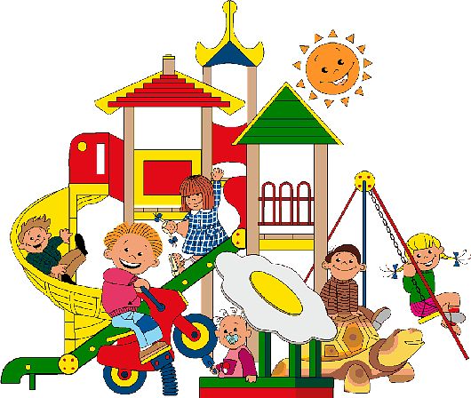
игры по математике, рекомендуемые для проведения дома

Составление геометрических фигур
Составить 2 равных треугольника из 5 палочек
Составить 2 равных квадрата из 7 палочек
Составить 3 равных треугольника из 7 палочек
Составить 4 равных треугольника из 9 палочек
Составить 3 равных квадрата из10 палочек
Из 5 палочек составить квадрат и 2 равных треугольника
Из 9 палочек составить квадрат и 4 треугольника
Из 9 палочек составить 2 квадрата и 4 равных треугольника (из 7 палочек составляют 2 квадрата и делят на треугольники

Цепочка примеров
Цель: упражнять в умении производить арифметические действия
Ход игры: взрослый бросает мяч ребёнку и называет простой арифметический, например 3+2. Ребёнок ловит мяч, даёт ответ и бросает мяч обратно и т.д.

Помоги Чебурашке найти и справить ошибку.
Ребёнку предлагается рассмотреть, как расположены геометрические фигуры, в какие группы и по какому признаку объединены, заметить ошибку, исправить и объяснить. Ответ адресовывается Чебурашке (или любой другой игрушке). Ошибка может состоять в том, что в группе квадратов может оказаться треугольник, а в группе фигур синего цвета – красная.

